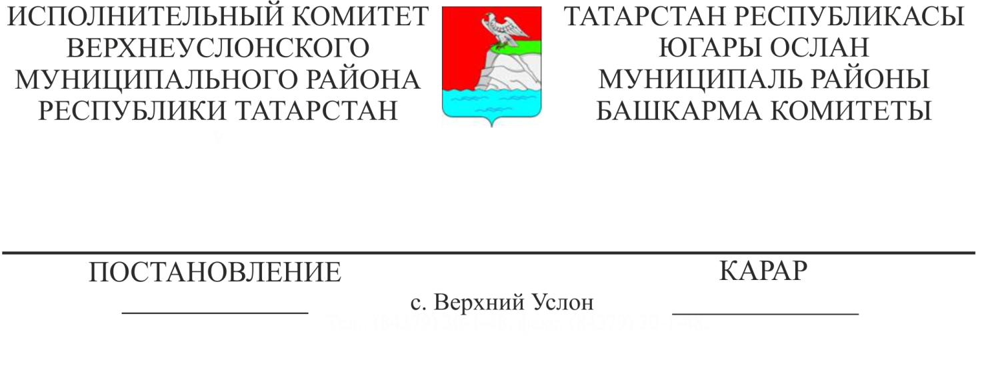

07.12.2018 1418

«Югары Ослан муниципаль районының
үзәкләштерелгән клуб системасы»
муниципаль бюджет учреждениесенең
штат расписаниесенә үзгәрешләр
кертү турында

«Россия Федерациясендә җирле үзидарә оештыруның гомуми принциплары турында» 2003 елның 6 октябрендәге 131 – ФЗ номерлы Федераль законның 37 статьясына, «Югары Ослан муниципаль районы мәдәният бүлеге» муниципаль казна учреждениесе Нигезләмәсенә таянып, Татарстан Республикасы Югары Ослан муниципаль районы Башкарма комитеты КАРАР БИРӘ:
1. 2018 елның 1 декабреннән «Югары Ослан муниципаль районының үзәкләштерелгән клуб системасы» муниципаль бюджет учреждениесенең штат расписаниесенә түбәндәге үзгәрешләрне кертергә:
- 6 «методист» юлы буенча штат берәмлекләрен 92 058,0 сум айлык хезмәткә түләү фонды белән «6» санына алмаштырырга;
- 9 нчы юл буенча «режиссер»ны (дирижер, балетмейстер) «режиссер-куючы» га алмаштырырга»;
- 11 «концертмейстер»ны «концертмейстер»га (аккомпаниатор) алмаштырырга, штат берәмлекләрен ай саен 30 686,0 сум хезмәт хакы фонды белән «2» санына алмаштырырга.,
- «барлыгы» юлын штат берәмлекләрен 1033453,0 сум айлык хезмәткә түләү фонды белән «60» санына алмаштырырга.
- «барлыгы» юлы буенча штат берәмлекләрен 1139568, 0 сум айлык хезмәткә түләү фонды белән «72,50» санына алмаштырырга.
2. «Югары Ослан муниципаль районының үзәкләштерелгән клуб системасы» муниципаль бюджет учреждениесенең яңа редакциядә штат расписаниесен расларга (1 нче кушымта).

Башкарма комитет
җитәкчесе Л.С. Хакимзянов

Әзерләде һәм
бастырды
Л.В. Нефедова
3 нөсхәдә

Башкарма комитетның
№1418 07.12.2018ел карары белән расланган
1 нче кушымта

№ | Вазифа | Штат берәмлекләре саны | Разряд | Вазыйфаи оклад | Айлык фонд
1 | Директор | 1 | НСОТ 4 | 33500,00 | 33500,00
2 | Директор урынбасары | 1 | НСОТ 4 | 26800,00 | 26800,00
3 | Филиал мөдире | 31 | НСОТ 4 | 17228,00 | 534068,00
4 | Сәнгать җитәкчесе | 13 | НСОТ 4 | 17228,00 | 223964,00
5 | Өлкән методисты | 1,5 | НСОТ 4 | 15343,00 | 23014,50
6 | Методист | 6 | НСОТ 4 | 15343,00 | 92058,00
7 | Клуб учреждениесе мөхәррире | 0,5 | НСОТ 4 | 15343,00 | 7671,50
8 | Музыкаль җитәкче | 1 | НСОТ 4 | 15343,00 | 15343,00
9 | Режиссер - куючы | 1 | НСОТ 4 | 15662,00 | 15662,00
10 | Рәссам- бизәүче | 1 | НСОТ 4 | 15343,00 | 15343,00
11 | Концертмейстер (аккомпаниатор) | 2 | НСОТ 4 | 15343,00 | 30686,00
12 | Тавыш операторы | 1 | НСОТ 4 | 15343,00 | 15343,00
 | БАРЛЫГЫ: | 60 |  | 217819,00 | 1033453,00
13 | Склад мөдире | 1 | 6р | 8893,00 | 8893,00
14 | Комплекслы хезмәт күрсәтү һәм биналарны ремонтлау буенча эшче | 1 | 2р | 8380,00 | 8380,00
15 | 6-7 разрядлы слесарь – ремонтчы | 1 | 6р | 8893,00 | 8893,00
16 | Җитештерү һәм хезмәт биналарын җыештыручы | 3,5 | 2р | 8380,00 | 29330,00
17 | Ишегалын себерүче | 1 | 1р | 8380,00 | 8380,00
18 | Каравылчы | 4 | 2р | 8380,00 | 33520,00
19 | Шофер | 1 | 5р | 8719,00 | 8719,00
 | БАРЛЫГЫ: | 12,5 |  | 60025,00 | 106115,00
 | БАРЫСЫ: | 72,50 |  | 277844,00 | 1139568,0

